平成27年 春季学生大摂心（坐禅会）参加要領
一般の方も参加できます 主催 円覚寺教学部
学生大摂心は、学生の参加を主体として、朝晩の坐禅・禅寺の食事作法・作務などの修行道場の規律に準じた生活を味わい、集団生活を通して精神の修養・人格の錬磨等を図ることを目的としています。なごやかな中にも厳しさのある生活ですから、真に志のある方の参加を念じています。
○日 時 3月14日（土）～16日（月）まで 起床午前４時 朝晩坐禅 昼は作務、提唱、入浴有り 午後9時消灯
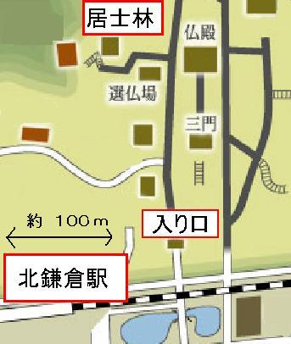
○参加資格
入り口が閉まっておりますので★よりお入りください。
- 上記の趣旨によって研修を志す人
- 原則として高校生以上の健康な人
- 心臓等による疾患ある者、食事制限や
食物アレルギーある者は事前に届け出る事
○参加心得
- 3月14日より投宿するので、夕食を済ませた後
同日午後５時 居士林前に集合
最終日3月16日の正午迄には下山となります。
- 研修の妨げとなる者は直ちに下山を命ずる。
- 服装は派手すぎないものを用いること。
坐禅・作務（掃除等）のしやすい服装のこと。
- 所持品には必ず記名をして、常に整頓のこと。
★
貴重品は入山時に預かります。
- 所持品＝タオル二枚、運動着、洗面具、女性のみシーツ
- あらかじめ正座を慣らし、体調を整えておくこと。
○参加費用
一般：7,000円・学生：5,000円 当日受付にて納付のこと。
- 申込方法
- 下記の申込書に必要事項を記入の上申し込むこと。
郵送先：〒247-0062 鎌倉市山ﾉ内409 円覚寺派宗務本所 宛 ：FAXでも可（0467-23-3027）
- 定員に達し次第応募終了します ※電話での問合せは（0467-22-0478）教学部へ

下記の情報は個人情報保護法に基づき、この件以外の目的に使用することはありません。
切 り 取 り 線
  - 以上の条項を承認し参加します。
氏名 性別： 男・女 年齢 才
〒□□□-□□□□
住所
Phone： fax：
当坐禅会に今まで参加したこと 有・無 今回で 回目
職業・勤務先： （一般・学生）
平成27年 月 日 申込
連絡事項：

円覚寺 春季学生大摂心 参加申込書 No.
www.engakuji.or.jp

